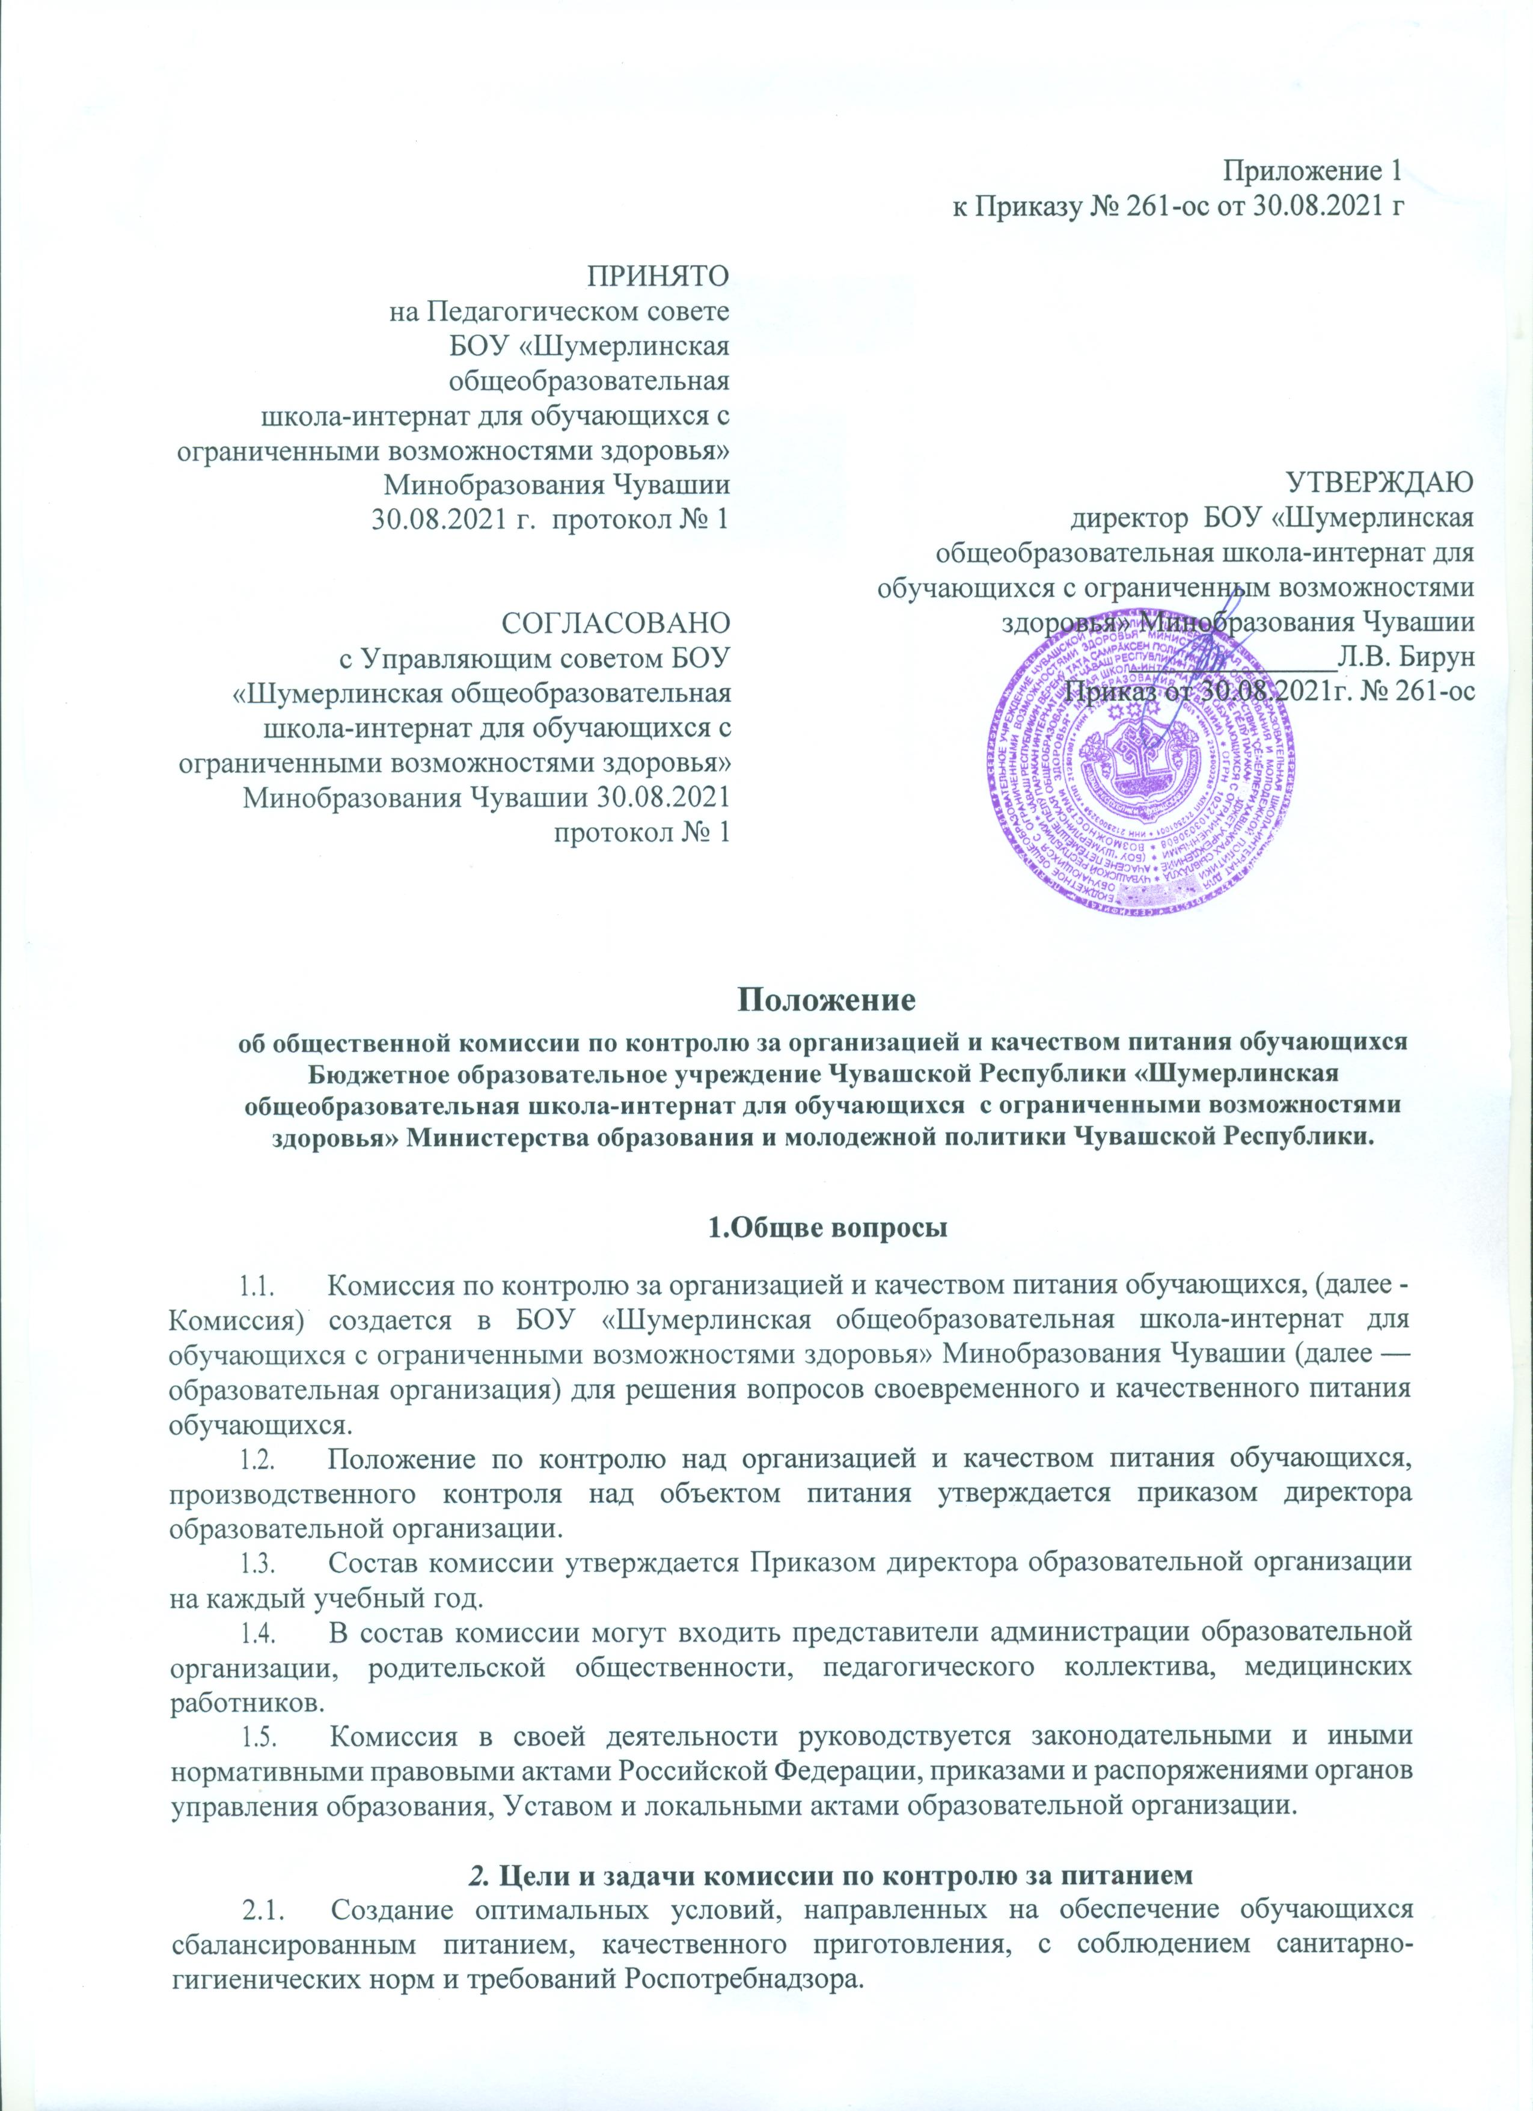

  - Пропаганда принципов здорового образа жизни и полноценного питания.
  - Исполнение нормативно-правовых актов, регламентирующих деятельность школы в области защиты прав и свобод обучающихся, их здоровья, питания, охраны труда, отдыха, самоуправления.
  - Реализация принципов государственной политики в области образования, охраны здоровья и безопасности жизнедеятельности обучающихся граждан Российской Федерации.

3.Основные направления деятельности комиссии
- Комиссия:
  - Оказывает содействие администрации образовательной организации в организации питания учащихся.
  - Осуществляет контроль:
- за организацией приема пищи учащимися, за соблюдением порядка в столовой;
- за рациональным сбалансированным питанием обучающихся;
- за соблюдением культуры обслуживания обучающихся,
- за санитарным состоянием обеденного зала;
- за соблюдением графика приема пищи.
  - Организует и проводит опрос учащихся по ассортименту и качеству готовой продукции и представляет полученную информацию руководителю образовательной организации.
  - Вносит предложения администрации образовательной организации по улучшению обслуживания учащихся.
  - Оказывает содействие администрации в проведении просветительской работы среди обучающихся и их родителей (законных представителей) по вопросам рационального питания.
  - Привлекает родительскую общественность к организации и контролю за питанием обучавшихся.
- Организационные принципы работы комиссии

  - Комиссия по контролю над питанием создается приказом директора школы в начале учебного года, в котором определяются: состав, цели и содержание работы комиссии.
  - В состав комиссии по контролю питания входят-:
  - Председатель комиссии;
  - Члены комиссии в количестве 4 человек.

- Организация работы комиссии по контролю за питанием
  - Комиссия строит свою работу в соответствии с планом работы на учебный год, определяя цели и задачи текущего контроля его сроки, подведение итогов и время на устранение отмеченных недостатков в ходе контроля.
  - Комиссия может осуществлять свои функции вне плана (графика) работы по инициативе администрации, по жалобе. из-за нарушения нормативно- правовых актов в области защиты прав ребенка, его здоровья, питания, безопасности со стороны работников пищeблока, педагогических работников, администрации школы.
  - Результаты контроля (экспертизы) отражаются в акте.
  - Плановая работа комиссии по контролю за Питанием должна осуществляться не реже 1 раза в четверть.
  - Комиссия постоянно информирует о своей работе, о результатах контроля администрацию школы; педагогов и родителей на заседаниях Управляющего совета.
- Функциональные обязанности комиссии по контролю за питанием.
  - Контроль посещение столовой школьниками, учетом качества фактически отпущенных завтраков, обедом и ужинов.
  - Контроль за санитарным состоянием обеденного зала, внешним видом и опрятностью обучающихся, принимающих пищу, заступающих на дежурство по столовой.
  - Контроль за состоянием мебели в обеденном зале, наличие в достаточном количестве посуды, специальной одежды, санитарно-гигиенических средств, уборочного инвентаря.
  - Контроль за дежурством классов/групп и педагогов в столовой.
  - Контроль за графиком приема пищи обучающихся во время перемен, за режимом работы столовой.
  - Выводы, замечания и предложения Комиссии должны приниматься к рассмотрению руководством образовательной организации.
  - С цель контроля за принятыми мерами по устранению отмеченных недостатков в ходе предшествующей проверки, Комиссия может назначить повторную проверку.

- Документация комиссии по контролю организации питания.
  - Комиссия составляет акт о проведенных проверках.
  - Заседания комиссии оформляются протоколом. Протоколы подписываются председателем и секретарем.
  - Папка протоколов заседания комиссии и акты контроля за организацией питания хранени у председателя комиссии.

